1.登录
（1）输入正确的用户名和密码
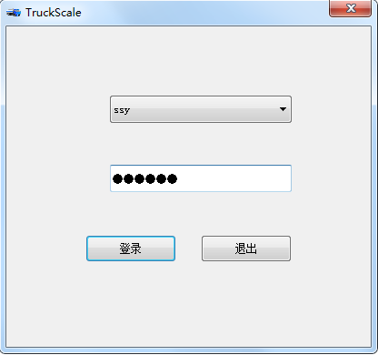
点击登录，页面直接跳转
- 输入错误的用户名和密码
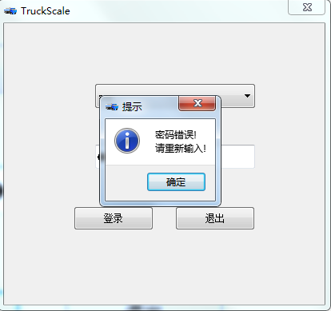
点击登录会给予提示

